
ACUERDO DE INICIACIÓN DEL EXPEDIENTE

CBGC/SER-02/2024

SERVICIO DE VIGILANCIA Y PROTECCIÓN PARA LOS PARTIDOS A CELEBRAR EN EL GRAN CANARIA ARENA Y EN EL PABELLÓN INSULAR DE LA VEGA DE SAN JOSÉ.

Memoria justificativa y de insuficiencia de medios. - La contratación se justifica en la necesidad de disponer del personal suficiente para la realización de funciones de vigilancia y protección relacionada con el control de accesos, aforos y permanencia en el Gran Canaria Arena y en el Pabellón Insular de la Vega de San José; mediante los oportunos instrumentos de control; y con la adopción de las medidas necesarias para el cese inmediato de las actuaciones prohibidas, cuando las medidas de seguridad y control no hayan logrado evitar o impedir la realización de tales conductas, bajo las instrucciones, en todo momento del coordinador de seguridad, en su caso, de forma que se facilite a los espectadores que acceden al Gran Canaria Arena y al Pabellón Insular de la Vega de San José sus actividades con total normalidad y seguridad; sin que el C.B Gran Canaria disponga de medios humanos y materiales adecuados y suficientes para realizar el servicio de forma eficaz y segura, y sin que resulte posible proceder a la ampliación de los medios actualmente existentes.

Órgano de Contratación.
Dado que el valor estimado del contrato es inferior a 200.000 € y superior a 15.000 €, el órgano de contratación es de forma mancomunada, el Presidente y Vicepresidente del Consejo de Administración, conforme a lo previsto en el art. 11 de las Instrucciones Internas de Contratación.

No División en lotes
La división en lotes no es admisible al no ser por sí mismas susceptibles de utilización o aprovechamiento independiente las distintas partes de la prestación contractual. Lo contrario sería incurrir en el riesgo de una inadecuada ejecución del servicio.

ACUERDO:
Aprobar el expediente de contratación e iniciar los trámites necesarios para proceder a la contratación del referido el servicio vigilancia y protección durante los partidos a celebrar en el Gran Canaria Arena y en el Pabellón Insular de la Vega de San José en la temporada deportiva 2024/2025, mediante procedimiento abierto conforme a lo previsto en el apartado A) del art. 13 de las Instrucciones Internas de Contratación, tramitación ordinaria, con nueve criterios de adjudicación: 1.- Contraprestaciones publicitarias. Porcentaje sobre presupuesto de licitación. Mínimo 10% (hasta 25 puntos);

1
2.- Precio del servicio por partido ACB-Eurocup. (hasta 20 puntos); 3.- Impartición a todos los vigilantes adscritos de formación adicional por encima de la acreditación mínima de formación requerida en la Ley 5/2014 de 4 abril de Seguridad Privada (hasta 5 puntos); 4.- Tener implantado un sistema que garantice la seguridad de la información que se ajuste a la norma ISO 27001 o equivalente (hasta 5 puntos); 5.- Sistema de remuneración a los trabajadores que participen en el servicio (hasta 5 puntos); 6.- Disponer de planes de igualdad inscritos (hasta 5 puntos); 7.- Creación del Departamento de Seguridad del C.B. Gran Canaria (hasta 10 puntos); 8.- Antigüedad Director de Seguridad y Jefe de Servicio (hasta 10 Puntos); 9.- Experiencia del Director de Seguridad y Jefe de Servicio (hasta 15 Puntos) debiéndose incorporar al expediente el pliego de prescripciones técnicas y el pliego de cláusulas administrativas particulares que se acompañan, en donde queda reflejado que:
- Con la finalidad de permitir el mayor acceso de Pymes a la licitación, no es preciso estar en posesión de clasificación empresarial alguna (Grupo: M; Subgrupo: 2; Categoría A,) sin perjuicio de acreditar la correspondiente solvencia económica, financiera y técnica, por los medios establecidos en la cláusula
    - del Pliego de Cláusulas Administrativas Particulares.
• Presupuesto de licitación: 96.847,50 € + IGIC 6.779,33 € = 103.626,83 €.
- Valor estimado del contrato: 199.505,85 € (IGIC no incluido), desglosado en:
      - 96.847,50 € de principal, que constituyen el límite máximo de gasto para la primera temporada de vigencia inicial del contrato. (Temporada 2024/2025).
      - 96.847,50 € a aplicar, como límite máximo de gasto, en el supuesto que se acordara una prórroga contractual por una temporada adicional (2025/2026).
      - 5.810,85 €, a aplicar como incremento servicio 3%.
- Duración: Temporada 2024/2025 + Temporada 2025/2026, caso de prórroga.
- Procedimiento de adjudicación: Dado el valor estimado del contrato, se adjudicará por procedimiento abierto conforme a lo previsto en el apartado A) del art. 13 de las Instrucciones Internas de Contratación. Tramitación ordinaria.
- Responsable del contrato: Alejo Melero Olivares.
- Mesa de contratación estará constituida
  - Presidente: D. Juan Ramón Marrero Prats.
  - Vocal D. Vicente Güeto Barrionuevo
  - Vocal D. Alejo Melero Olivares
  - Secretario. D. Carlos Suárez-Olea Tudela.
- La solvencia exigida:
- Solvencia Económica y Financiera.
Se considerará que es solvente la entidad licitadora que cumpla regularmente con sus obligaciones financiera, justifique la contratación de una póliza un seguro que cubra

2
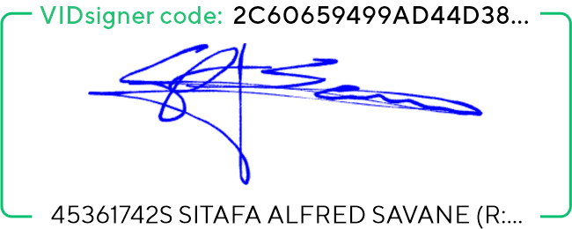
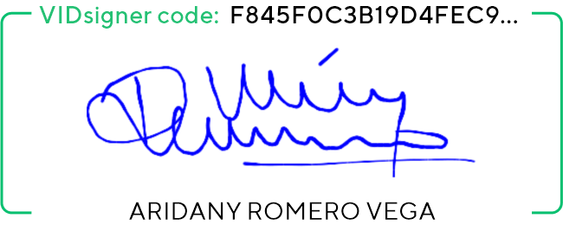
los riesgos relativos a la responsabilidad profesional y volumen anual de negocios en el ámbito de actividades correspondiente al objeto del contrato referido al mejor ejercicio dentro de los tres últimos, alcance al menos 96.847,50 €, IGIC excluido.
- Solvencia Técnica:
Se considerará que es solvente la entidad licitadora, que cuente con las instalaciones, medios técnicos y humanos necesarios para la ejecución del servicio y que haya ejecutado satisfactoriamente varios contratos en los últimos tres años cuyo objeto, sea al menos igual al de la presente contratación, tanto en lo que se refiere a su naturaleza como a su importe.

Las Palmas de Gran Canaria, a la fecha indicada en la firma electrónica

Fdo.: Sitapha A. Savané Sagna Fdo.: Aridany Romero Vega
Presidente Consejo Administración Vice-Presidente Consejo Administración CB Gran Canaria Claret, SAD CB Gran Canaria Claret, SAD

3

